Thiết kế giao diện:

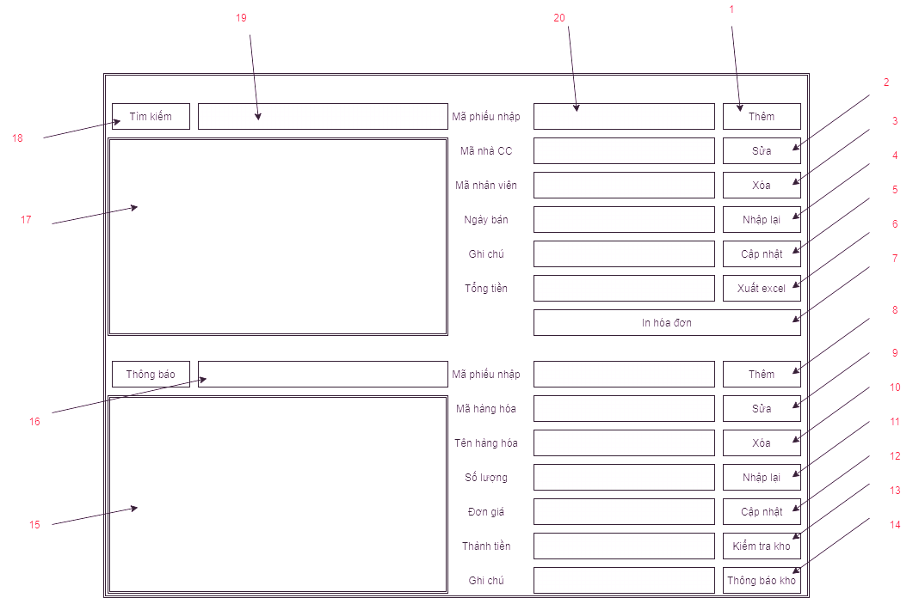

Danh sách các biến cố:

|  |  |  |  |
| --- | --- | --- | --- |
| STT | Điều kiện kích hoạt | Xử lý | Ghi chú |
| 1 | Click chuột vào nút thêm | Mã phiếu nhập tự động tạo  Nhập mã nhà cung cấp  Mã nhân viên đang đăng nhập hệ thống  Ngày bán của hệ thống hiện tại |  |
| 2 | Click chuột vào nút sửa | Khóa mã phiếu nhập  Khóa mã nhân viên  Khóa ngày bán  Cho phép thay đổi nhà cung cấp |  |
| 3 | Click chuột vào nút xóa | Thông báo nếu chưa chọn dòng dữ liệu nào  Hộp thoại xác nhận xóa xuất hiện.ok để thực hiện thao tác.cancel để hủy thao tác  Thông báo thành công hay thất bại hoặc lỗi xảy ra xuất hiện ở thông báo. |  |
| 4 | Click chuột vào nút nhập lại | Xóa tất cả thông tin ở các textfiled thành null |  |
| 5 | Click chuột vào nút cập nhật | Lưu dữ liệu lên database |  |
| 6 | Click chuột vào nút xuất excel | Xuất dữ liệu ra máy tính dưới dạng excel |  |
| 7 | Click chuột vào nút in hóa đơn | Xuất hóa đơn hiện hành hoặc đang được chọn |  |
| 8 | Click chuột vào nút thêm | Tạo mới chí tiết phiếu nhâp  Tự động lấy mã phiếu nhập từ phiếu nhập cập nhật xuống  Cho phép chọn/nhập mã hàng hóa,tên hàng hóa tự động cập nhật.Hoặc chọn/nhập tên hàng hóa,mã hàng hóa tự động cập nhật  Cho phép nhập số lượng và đơn giá |  |
| 9 | Click chuột vào nút sửa | Sửa thông tin phiếu nhập khi chưa ở trạng thái lưu  Cho phép sửa mã hàng hóa,số lượng  Ghi chú |  |
| 10 | Click chuột vào nút xóa | Thông báo nếu chưa chọn dòng dữ liệu nào  Hộp thoại xác nhận xóa xuất hiện.ok để thực hiện thao tác.cancel để hủy thao tác  Thông báo thành công hay thất bại hoặc lỗi xảy ra xuất hiện ở thông báo. |  |
| 11 | Click chuột vào nút nhập lại | Xóa tất cả thông tin ở các textfiled thành null |  |
| 12 | Click chuột vào nút cập nhập | Lưu dữ liệu lên database |  |
| 13 | Click chuột vào nút kiểm tra kho | Kiểm tra số lượng hàng hóa còn có trong kho và thông báo số lượng ở ô thông báo |  |
| 14 | Click chuột vào nút thông báo kho | Nút cho phép click khi hàng hóa có số lượng bằng 0  Gửi thông tin hàng hóa đến kho |  |
| 15 | Click chuột vào dòng data | Hiển thị dữ liệu ra các textfield bên cạnh  Khóa các nút ,thêm,sửa,xóa,cập nhật,xuất excel tương ứng |  |
| 16 | Khi click vào các nút trên màng hình hiển thị | Hiển thị thông báo thao tác,hoặc lỗi khi có, |  |
| 17 | Click chuột vào dòng data | Hiển thị dữ liệu ra các textfield bên cạnh  Khóa các nút ,thêm,sửa,xóa,cập nhật tương ứng |  |
| 18 | Click chuột vào nút tìm kiếm | Tìm kiếm chính xác các thông tin ở textfiled đã nhập hoặc tìm kiếm thông tin ở textfiled tìm kiếm |  |
| 19 | Nhập dữ liệu vào ô tìm kiếm | Tìm kiếm tương đối nhưng từ nhập vào ở cả 2 bảng phiếu nhập và chi tiết phiếu nhập |  |
| 20 | Nhập dư liệu vào các textfiled tương ứng | Check thông tin của các textfiled |  |
| 21 |  |  |  |

Mô tả danh sách thành phần của giao diện :

|  |  |  |  |  |  |  |
| --- | --- | --- | --- | --- | --- | --- |
| STT | Tên | Kiểu | Ý nghĩa | Miền giá trị | Giá trị mặc định | Ghi chú |
| 1 | btnThem | JButton | Nút thêm |  | Thêm |  |
| 2 | btnSua | JButton | Nút sửa |  | Sửa |  |
| 3 | btnXoa | JButton | Nút xóa |  | xóa |  |
| 4 | btnNhaplại | JButton | Nút nhập lại |  | Nhập lại |  |
| 5 | btnCapnhat | JButton | Nút cập nhật |  | Cập nhật |  |
| 6 | btnXuatexcel | JButton | Nút xuất excel |  | Xuất excel |  |
| 7 | btnInhoadon | JButton | Nút in hóa đơn |  | In hóa đơn |  |
| 8 | btnThem | JButton | Nút thêm |  | thêm |  |
| 9 | btnSua | JButton | Nút sửa |  | Sửa |  |
| 10 | btnXoa | JButton | Nút xóa |  | xóa |  |
| 11 | btnNhaplai | JButton | Nut nhập lại |  | Nhập lại |  |
| 12 | btnCapnhat | JButton | Nút cập nhật |  | Cập nhật |  |
| 13 | btnKiemtra | JButton | Nút kiểm tra |  | Kiểm tra |  |
| 14 | btnThongbao | JButton | Nút thông báo |  | Thông báo1 |  |
| 15 | jlbMaPhieuNhap | Jlable | Nhãn mã phiếu nhập |  | Null |  |
| 16 | jtfMaNhaCungCap | JTextfiled | Ô nhập thông tin nhà cung cấp |  | Null |  |
| 17 | jlbMaNhanVien | Jlable | Nhã mã nhân viên |  | Null |  |
| 18 | jlbNgayBan | Jlable | Nhãn ngày bán |  | Null |  |
| 19 | jlbTongTien | Jlable | Nhãn tổng tiền |  | Null |  |
|  |  |  |  |  |  |  |
| 20 | jtfGhichu | JTextfiled | Ô nhập ghi chú |  | Null |  |
| 21 | btnTimKiem | JButton | Nút tìm kiến |  | Tìm kiếm |  |
| 22 | jlbTimKiem | Jlable | Ô nhập thông tin tìm kiếm |  | null |  |
| 23 | jlbthongbao | Jlable | Nhãn thông báo |  | Thông báo |  |
| 24 | jlbMaPhieuNhap | JLable | Nhãn mã phiếu nhập |  | null |  |
| 25 | jtfMaHangHoa | JTextfiled | Ô nhập mã hàng hóa |  | Null |  |
| 26 | jtfTenHanghoa | JTextfiled | Ô nhập tên hàng hóa |  | Null |  |
| 27 | jtfsSoluong | JTextfiled | Ô nhập số lượng |  | Null |  |
| 28 | jlbThanhTien | JTextfiled | Nhãn thành tiền |  | Null |  |
| 29 | jtfGhiChu | JTextfiled | Ô nhập ghi chú |  | Null |  |
| 30 | jlbDonGia | jLable | Nhãn đơn giá |  | null |  |

Thiết kế dữ liệu :

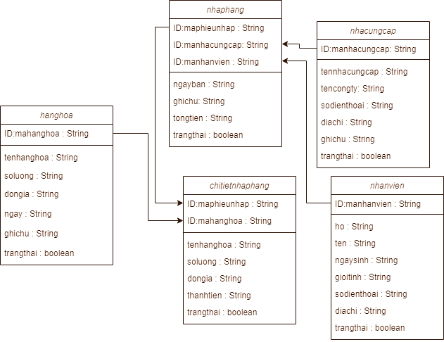

Tổ chức lưu dữ liệu :

Danh sách các bảng

|  |  |  |  |
| --- | --- | --- | --- |
| STT | Bảng | Ý nghĩa | Ghi chú |
| 1 | Nhà cung cấp | Chưa danh sách nhà cung cấp |  |
| 2 | Nhập hàng | Chứa hóa đơn nhập hàng |  |
| 3 | Chi tiết nhập hàng | Bản hiển thị thông tin chi tiết hóa đơn |  |
| 4 | Nhân viên | Chưa danh sách nhân viên |  |
| 5 | Hàng hóa | Chưa danh sách hàng hóa |  |

Danh sách các thuộc tính bảng:

|  |  |  |  |  |  |  |
| --- | --- | --- | --- | --- | --- | --- |
| Bảng | stt | Thuộc tính | Kiểu | Ràng buộc | Giá trị khởi động | Ghi chú |
| Phiếu nhập | 1 | maphieunhap | String | Khoa chính |  |  |
|  | 2 | manhacungcap | String | Khóa ngoại |  |  |
|  | 3 | manhanvien | String | Khóa ngoại |  |  |
|  | 4 | ngayban | String |  |  |  |
|  | 5 | ghichu | String |  |  |  |
|  | 6 | tongtien | String |  |  |  |
|  | 7 | trangthai | boolean |  |  |  |
| Chi tiết phiếu nhập | 1 | maphieunhap | String | Khóa chính |  |  |
|  | 2 | mahanghoa | String | Khóa ngoại |  |  |
|  | 3 | tenhanghoa | String |  |  |  |
|  | 4 | soluong | String |  |  |  |
|  | 5 | dongia | String |  |  |  |
|  | 6 | thanhtien | String |  |  |  |
|  | 7 | trangthai | boolean |  |  |  |
|  |  |  |  |  |  |  |

Thiết kế xử lý:

Danh sách các biến:

|  |  |  |  |  |
| --- | --- | --- | --- | --- |
| STT | Biến | Kiểu | Ý nghĩa | Ghi chú |
|  |  |  |  |  |
|  |  |  |  |  |
|  |  |  |  |  |
|  |  |  |  |  |
|  |  |  |  |  |
|  |  |  |  |  |
|  |  |  |  |  |

Danh sách các hằng:

|  |  |  |  |  |  |
| --- | --- | --- | --- | --- | --- |
| STT | Hằng | Kiểu | Giá trị | Ý nghĩa | Ghi chú |
|  |  |  |  |  |  |
|  |  |  |  |  |  |
|  |  |  |  |  |  |
|  |  |  |  |  |  |
|  |  |  |  |  |  |
|  |  |  |  |  |  |
|  |  |  |  |  |  |

Danh sách các hàm xử lý :

|  |  |  |  |  |  |  |
| --- | --- | --- | --- | --- | --- | --- |
| STT | Hàm | Tham số | Kết quả trả về | thuật giải | Ý nghĩa | Ghi chú |
| 1 | setDataToTable |  |  |  | Đưa dữ liệu lên bảng |  |
| 2 | setEvent |  |  |  | Tạo sự kiện |  |
| 3 | checkNotNull |  |  |  | Kiểm tra dữ liệu textfiled |  |
|  |  |  |  |  |  |  |
|  |  |  |  |  |  |  |
|  |  |  |  |  |  |  |
|  |  |  |  |  |  |  |